##### Bài 4: SƠ LƯỢC BẢNG TUẦN HOÀN CÁC NGUYÊN TỐ HOÁ HỌC

##### Câu 1.<NB> Nhà khoa học nổi tiếng người Ngã đã có công trong việc xây dựng bảng tuần hoàn sử dụng đến ngày nay là:

**A.**Dimitri. I. Mendeleev.

**B.**Ernest Rutherford.

**C.**Niels Bohr.

**D.**John Dalton.

**Câu 2<NB>.** Hiện nay, có bao nhiêu chu kì trong bảng tuần hoàn các nguyên tố hoá học?

**A.**5

**B.**7

**C.**8

**D.**9

**Câu 3<NB>.** Các nguyên tố trong bảng tuần hoàn các nguyên tố hoá học được sắp xếp

theo thứ tự tăng dần của

**A.** Khối lượng

**B.** Số proton

**C.**tỉ trọng

**D.**Số neutron

**Câu 4<NB>.** Nguyên tố phi kim không thuộc nhóm nào sau đây trong bảng tuần hoàn các nguyên tố hoá học?

**A.** Nhóm IA.

**B.** Nhóm IVA.

**C.**Nhóm IIA.

**D.** Nhóm VIIA.

**Câu 5.<NB>** Số hiệu nguyên tử của một nguyên tố là

**A.**số proton trong nguyên tử.

**B.**số neutron trong nguyên tử.

**C.**số electron trong hạt nhân.

**D.**số proton và neutron trong hạt nhân.

**Câu 6<NB>.** Vị trí kim loại kiềm trong bảng tuần hoàn các nguyên tố hoá học thường

**A.** Ở đầu nhóm

**B**. ở cuối nhóm

**C.** ở đầu chu kì

**D.** ở cuối chu kì

|  |  |
| --- | --- |
| **A.** Khối lượng nguyên tử của nguyên tố đó  **B.** Chu kì của nó  **C.** Số nguyên tử của nguyên tố  **D.** Số thứ tự của nguyên tố. |  |

##### Câu 7.<TH> Trong ô nguyên tố sau, con số 23 cho biết điều gì?

**Câu 8<TH>.** Tên gọi của các cột trong bảng tuần hoàn các nguyên tố hoá học là gì?

**A.** Chu kì

**B.** Nhóm

**C.** Loại

**D.** Họ

**Câu 9<TH>.** Phần lớn các nguyên tố hoá học trong bảng tuần hoàn là

**A.** Kim loại

**B.** Phi kim

**C.** Khí hiếm

**D.** Chất khí

**Câu 10<TH>.** Các kim loại kiềm trong nhóm IA đều có số electron lớp ngoài cùng là bao nhiêu?

**A.** 1

**B.** 2

**C.** 4

**D.** 7

**Câu 11.<VD>** Những nguyên tố nào sau đây thuộc nhóm VIIA (Halogen)?

**A.** Chlorine, Bromine, Fluorine

**B.** Fluorine, Carbon, Bromine.

**C.** Berylium, Carbon, Oxygen

**D.** Neon, Helium, Argon

**Câu 12<VD>.** Nguyên tố nào được sử dụng trong thuốc tẩy gia dụng?

**A.** Iodine

**B**. Bromine

**C.** Chlorine

**D.** Fluorine

**Câu 13<TH>.** Các nguyên tố hoá học nhóm IIA có điểm gì chung?

**A.** Có cùng số nguyên tử

**B.** Tính chất hoá học tương tự nhau

**C.** Có cùng khối lượng

**D.** Không có điểm gì chung

**Câu 14<TH>.**Lí do những nguyên tố hoá học của nhóm IA ***không*** thể tìm thấy trong tự nhiên:

**A.** Vì chúng là những kim loại hoạt động.

**B.** Vì chúng là những kim loại không hoạt động.

**C.** Vì chúng do con người tạo ra.

**D.** Vì chúng là kim loại kém hoạt động.

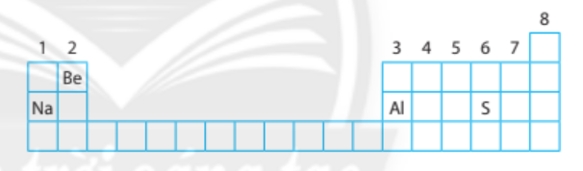**Câu 15<TH>.** Các kim loại kiềm trong nhóm IA đều có số electron lớp ngoài cùng là bao nhiêu?

**A.** S

**B.** Na

**C.** Al

**D.** Be

**Câu 16.<VDC>** Cho biết kim loại nào có thể cắt bằng dao?

**A.** Sodium

**B.** Iron

**C.** Mercury

**D.** Magnesium

**Câu 17<VDC>.** Nguyên tố nào được sử dụng trong việc chế tạo con chip trong máy tính?

**A.** Neon.

**B**. Chlorine.

**C.** Silicon.

**D.** Silver.

**Câu 18<VDC>.** Nguyên tố phi kim nào tồn tại ở dạng lỏng ở nhiệt độ phòng?

**A.** Nitrogen.

**B**. Argon.

**C.** Bromine.

**D.** Mercury.

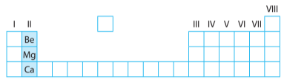**Câu 19<VDC>.** Hãy cho biết tên gọi của nhóm nguyên tố được tô màu trong bảng tuần hoàn dưới đây.

**A.** Kim loại kiểm thổ

**B. Kim loại kiềm**

**C.** Kim loại chuyển tiếp

**D.** Halogen

**Câu 20<TH>.**Bảng tuần hoàn các nguyên tố hoá học gồm các nguyên tố:

**A.** Kim loại, phi kim và khí hiếm

**B.** Kim loại và phi kim

**C.** Kim loại và khí hiếm

**D.** Phi kim và khí hiếm

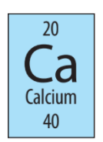**Câu 21<TH>.** Quan sát ô nguyên tố và trả lời các câu hỏi sau:

a) Em biết được thông tin gì trong ô nguyên tố calcium?

b) Nguyên tố calcium này nằm ở vị trí nào (ô, nhóm, chu kì) trong

bảng tuần hoàn các nguyên tố hoá học?

c) Tên gọi của nhóm chứa nguyên tố này là gì?

d) Calcium có cần thiết cho cơ thể chúng ta không? Lấy ví dụ minh hoạ.

**Lời giải**

**a)**

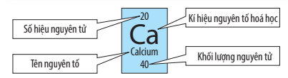

b) Nguyên tố calcium này nằm ở ô 11, nhóm IIA, chu kì 3 trong bảng tuần hoàn

các nguyên tố hoá học.

c) Tên gọi của nhóm chứa nguyên tố này là nhóm kim loại kiềm thổ.

d) Calcicum cần thiết cho sức khoẻ. Ví dụ, calcium giúp xương chắc khoẻ,

phòng ngừa những bệnh loãng xương, giúp phát triển chiều cao, ...

**Câu 22<TH>.** Quan sát ô nguyên tố sau:

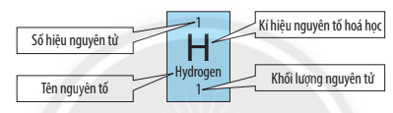

**Bổ sung các thông tin còn thiếu trong các nguyên tố sau:**

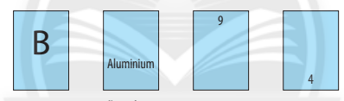

**Lời giải**

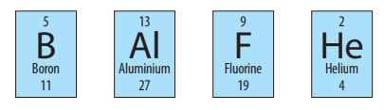

**Câu 23.<TH>** Điền từ thích hợp vào chỗ trống:kim loại; phi kim; khí hiếm;

Phần lớn các nguyên tố (1) .............................. nằm phía bên trái của bảng tuần hoàn

và các nguyên tố (2) .............................. được xếp phía bên phải của bảng tuần hoàn.

Các nguyên tố (3) .............................. nằm ở cột cuối cùng của bảng tuần hoàn các

nguyên tố hoá học.

**Lời giải**

Phần lớn các nguyên tố **kim loại** nằm phía bên trái của bảng tuần hoàn

và các nguyên tố **phi kim** được xếp phía bên phải của bảng tuần hoàn.

Các nguyên tố **khí hiếm n**ằm ở cột cuối cùng của bảng tuần hoàn các

nguyên tố hoá học.

**Câu 24.<TH>** Cho các nguyên tố hoá học sau: H, Mg, B, Na, S, O, P, Ne, He, Al.

a) Những nguyên tố nào thuộc cùng một nhóm?

b) Những nguyên tố nào thuộc cùng một chu kì?

c) Những nguyên tố nào là kim loại? Phi kim? Khí hiếm?

**Lời giải**

**a)** Những nguyên tố thuộc cùng một nhóm: (H, Na), (B, Al), (S, O), (He, Ne).

b) Những nguyên tố thuộc cùng một chu kì: (H, He), (B, O, Ne), (Na, Mg, Al, P, S).

c) Những nguyên tố là kim loại: Na, Mg, Al, B; phi kim: O, P, S; khí hiếm: He, Ne.

**Câu 25<TH>.** Không chỉ riêng nhà khoa học Mendeleev thành công trong việc xây dựng

bảng tuần hoàn các nguyên tố hoá học, hiện nay cũng có nhiều bảng tuần

hoàn được trình bày rất phong phú và đa dạng. Sử dụng Internet hay sách báo,

tạp chí, em hãy tìm, sưu tầm hay thiết kế bảng tuần hoàn các nguyên tố hoá

học theo ý tưởng của mình sao cho trình bày độc đáo, mới lạ và giới thiệu cho

cả lớp cùng xem.

**Lời giải**

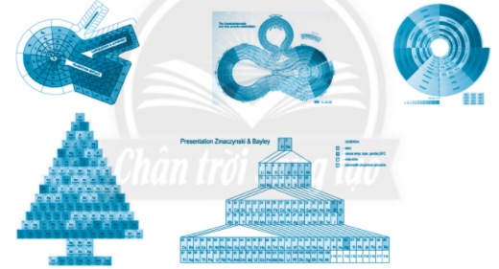

**Câu 26.<NB>** Mô hình sắp xếp electron trong nguyên tử của nguyên tố X như sau:  
  
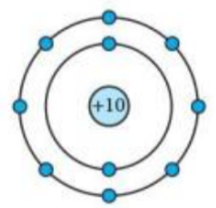

a) Trong nguyên tử X có bao nhiêu electron và được sắp xếp thành mấy lớp?

b) Hãy cho biết tên nguyên tố X

c) Gọi tên một nguyên tố khác mà nguyên tử của nó có cùng số lớp electron với nguyên tử nguyên tố X

***Lời giải***

1. Mô hình cấu tạo nguyên tử X có: 10 hình tròn nhỏ màu xanh, 2 đường tròn xung quanh hạt nhân.

=> Nguyên tử X có 10 electron và có 2 lớp electron

b) Nguyên tử X có điện tích hạt nhân = +10

=> STT của X trong bảng tuần hoàn là 10

=> X là Neon

c) Nguyên tố X có 2 lớp electron => Nằm ở chu kì 2 của bảng tuần hoàn

=> Nguyên tố cùng nằm ở chu kì 2 là: Oxygen, Nitrogen, Carbon…

**Câu 27<VD>.** Cho các nguyên tố sau: Ca, S, Na, Mg, F, Ne. Sử dụng bảng tuần hoàn các nguyên tố hóa học:

a) Hãy sắp xếp các nguyên tố trên theo chiều tăng dần điện tích hạt nhân

b) Cho biết mỗi nguyên tố trong dãy trên là kim loại, phi kim hay khí hiếm

Lời giải

|  |  |
| --- | --- |
| **Kí hiệu hóa học** | **Điện tích hạt nhân** |
| Ca | +20 |
| S | +16 |
| Na | +11 |
| Mg | +12 |
| F | +9 |
| Ne | +10 |

=> Các nguyên tố theo chiều tăng dần điện tích hạt nhân: F, Ne, Na, Mg, S, Ca

-Kim loại: Na, Mg, Ca

- Phi kim: F, S

- Khí hiếm: Ne

**Câu 28<VDC>.** Biết nguyên tử của nguyên tố M có 2 electron ở lớp ngoài cùng và có 3 lớp electron. Hãy xác định vị trí của M trong bảng tuần hoàn (ô, chu kì, nhóm) và cho biết M là kim loại, phi kim hay khí hiếm

Lời giải

Nguyên tử M có 2 electron ở lớp ngoài cùng => M nằm ở nhóm IIA

- Nguyên tử M có 3 lớp electron => M nằm ở chu kì 3

=> M thuộc ô số 12, nằm ở nhóm IIA, chu kì 3

- Ô số 12 màu xanh => Nguyên tử M là kim loại

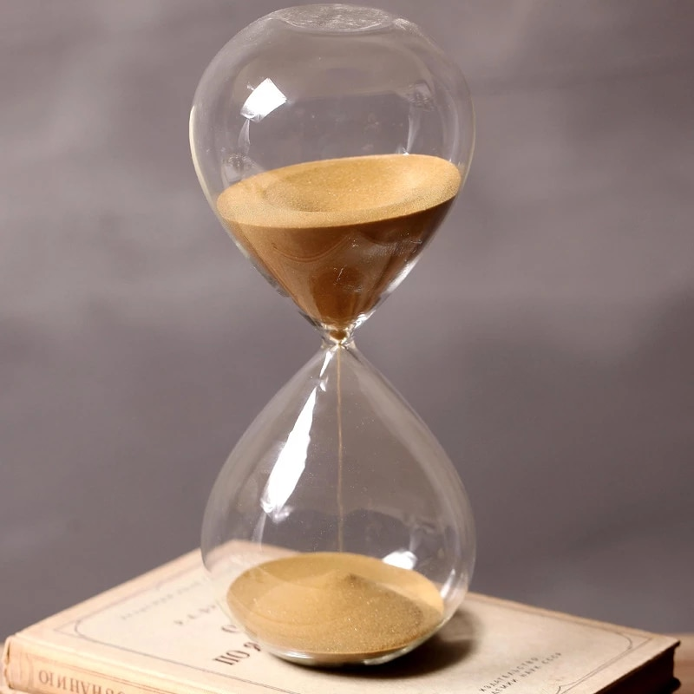

**Câu 29<VDC>.** Cho các nguyên tố sau:

P, Ba, Rb, Cu, Fe, Ne, Si

a) Sử dụng bảng tuần hoàn, hãy cho biết trong các nguyên tố trên, nguyên tố nào là kim loại, nguyên tố nào là phi kim

b) Nêu ứng dụng trong đời sống của một nguyên tố trong số các nguyên tố trên.  
  
Lời giải

a) - Các nguyên tố kim loại là: Ba, Rb, Cu, Fe

- Các nguyên tố phi kim là: P, Si

b) Ứng dụng của nguyên tố Nhôm (Al) trong đời sống

- Được dùng để chế tạo máy bay, ô tô, tên lửa, tàu vũ trụ

- Dùng trong xây dựng nhà cửa và trang trí nội thất